

외부 서비스 정보

프리니즈 산출물

대전 1반

박재영 | 박수근 | 성문조 | 유영진 | 이다인 | 조다연

# Remix

* 사용 목적 : 스마트 컨트랙트 배포를 하기 위해 도입함
* 가입 : 별도의 가입 필요 없음
* 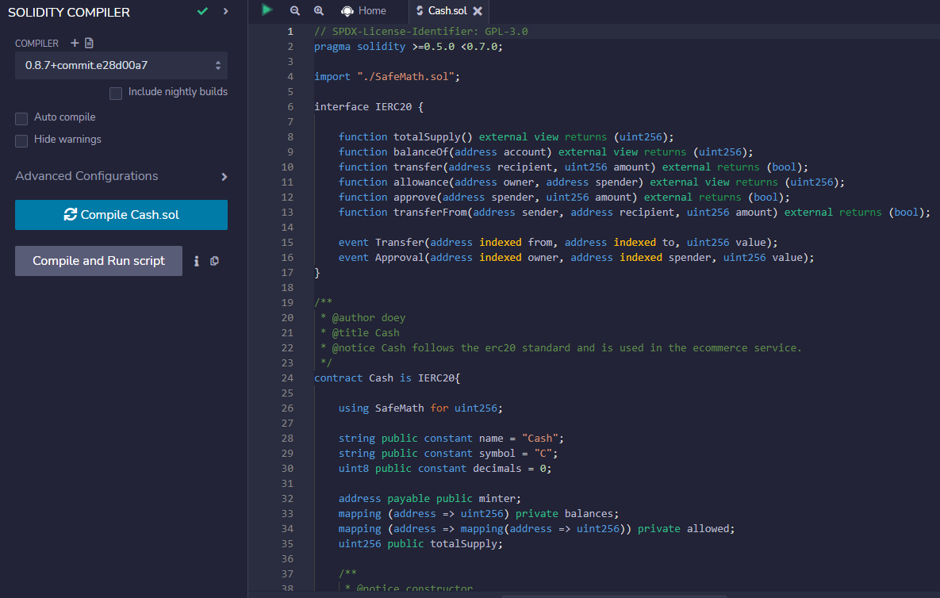활용 : smart-contract 파일 내부의 sol파일 배포

.sol 파일을 compile 해줌

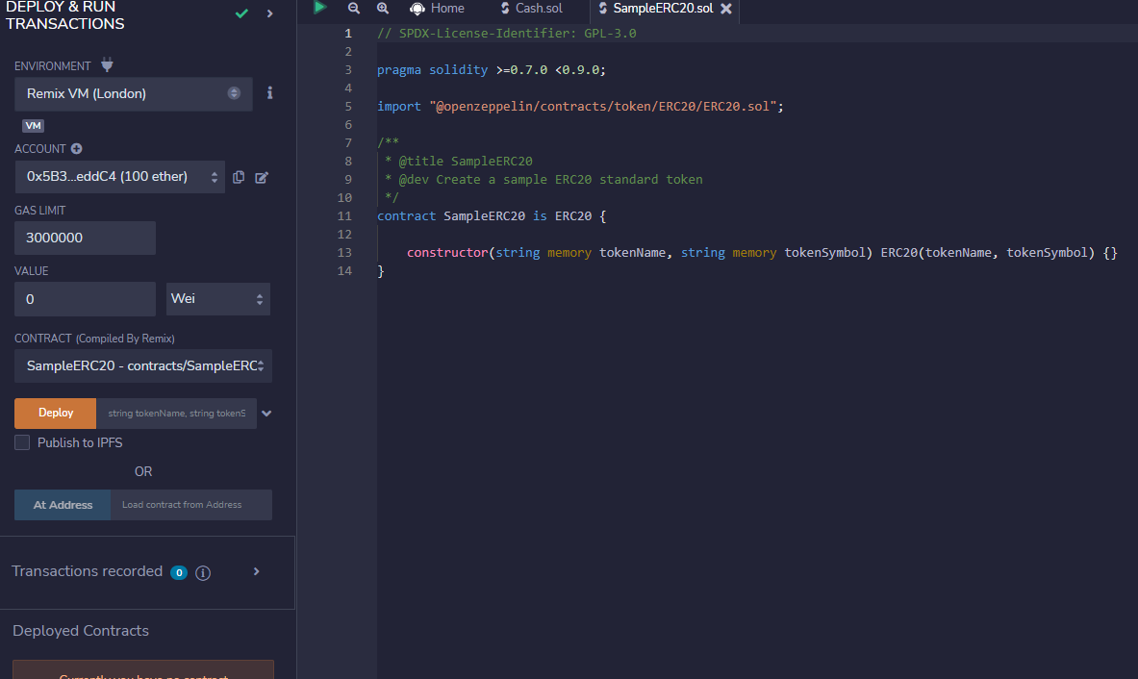

컴파일 후 deploy를 통해 배포를 해줌